**CarPort - Estacionamento de Veículos com Cobertura de Placas Fotovoltaico Retrátil para Maximização da Produção de Energia Elétrica com Servomotor Controlado por um ESP32**

Matheus Gonçalves Terradas*

Murilo Machado Valério**

Ronilson Kauan Barros da Silva***

Vinícius Amorieli de Oliveira****

**Resumo:** O projeto visa desenvolver uma placa solar que “rastreia” o sol para otimizar a captação de energia solar. A aplicação dessa tecnologia no CarPort proporciona proteção ao automóvel e geração de energia limpa e renovável. Os principais pontos positivos incluem maior eficiência energética, redução de emissões de carbono e aproveitamento de espaços ociosos para geração de energia sustentável. Além disso, o sistema é automatizado, garantindo o máximo aproveitamento solar durante o dia e menor dependência da rede elétrica. Esse projeto contribui significativamente para a sustentabilidade e a preservação do meio ambiente.

**Palavras-chave:** Placa Solar; Geração de energia limpa; CarPort sustentável; Rastreamento solar automatizado.

**I. INTRODUÇÃO**

Há muitos séculos, quando a humanidade ainda lutava para entender e dominar os elementos naturais, uma tribo antiga fez uma descoberta que mudaria para sempre o curso da história da humanidade. Em uma noite escura, enquanto observavam as estrelas cintilantes no céu, um membro de uma tribo percebeu que, o atrito entre pedras criava faíscas brilhantes, que podiam acender pequenas chamas.(ChatGPT, 2023). Essa tribo, liderada por um visionário, percebeu o imenso potencial dessa descoberta e começaram a controlar o fogo, usando-o para cozinhar alimentos, afastar animais selvagens e aquecer suas cavernas durante as noites frias, assim como foi retratado em (The Croods - 2013). O fogo se tornou uma parte vital da vida deles, trazendo conforto, segurança e novas possibilidades.

Milênios se passaram, e a humanidade continuou sua jornada em busca de dominar as forças naturais. No entanto, à medida que a sociedade evoluía, começou a perceber os limites e os impactos negativos do uso descontrolado dos recursos naturais, incluindo combustíveis fósseis (FUNDAJ – 04/11/2021 – 10h19). A poluição do ar, as mudanças climáticas e a crescente demanda por energia, levaram os líderes globais a buscarem alternativas mais sustentáveis, inspirados pela história ancestral da descoberta do fogo, os cientistas, engenheiros e visionários modernos voltaram seus olhos para o Sol (PortalSolar – 15/09/2020). A energia solar, que sempre esteve presente, esperava pacientemente para ser aproveitada em larga escala. Com avanços tecnológicos notáveis, em 1839, após a pesquisa do físico francês Alexandre Edmond Becquerel, que descobriu o efeito fotovoltaico, e com a criação da primeira célula fotovoltaica em 1883, por Charles Fritts. Desenvolveram-se painéis solares altamente eficientes, capazes de capturar a luz solar e convertê-la em eletricidade limpa e renovável (PortalSolar – 15/09/2020).

Assim como a tribo havia aprendido a controlar o fogo para melhorar suas vidas, a humanidade aprendeu a aproveitar a energia do Sol para suprir suas crescentes necessidades energéticas; Parques solares se espalharam pelo globo terrestre (ABSOLAR – 04/05/2020), painéis solares foram instalados em telhados de casas e edifícios, e os veículos passaram a ser movidos por energia solar, De acordo com a IRENA (Agência Internacional de Energia Renovável), a capacidade global de energia solar fotovoltaica aumentou mais de 20 vezes nas últimas décadas, o que torna a utilização da energia proveniente do sol uma das mais atrativas opções da década atual (V-POWER Energia – 30/08/2023).

Analisando os dados do IRENA, e fazendo uma pesquisa em conjunto com nossa parceira TESSA, verificamos que a procura pelos CarPort´s solares cresceram exponencialmente nas últimas décadas, com recorde de 296GW (Gigawatt) ou 9,6%, um impressionante 83% de toda a capacidade (IRENA - Março de 2023). Então unimos ideias e criamos o CarPort solar retrátil, que conforme determinadas horas do dia se autoajusta para “seguir” a luz solar e deixar seu automóvel por mais tempo na sombra, sendo o mais eficiente do mercado por dois pontos importantes. Consegue captar por mais tempo a energia solar durante o dia, comparado ao CarPort comum, o CarPort Solar da EletronicLab deixa o seu carro por mais tempo (EletronicLab - 2023).

**Objetivo geral**

Gerar energia fotovoltaica através das placas e deixar o veículo que está estacionado protegido dos raios solares por mais tempo de um jeito mais compacto sem ocupar espaços em larga escala com a estrutura.

**Objetivos específicos**

Tirar a preocupação dos consumidores de ficar perdendo tempo indo checar se o carro está na sombra.

Fazer o consumidor ter economia na conta de luz através da utilização das placas fotovoltaicas tanto em ON grid quanto em OFF grid, (projetos futuros).

Dar autonomia ao consumidor, utilizando o ESP32 para criar um monitoramento eletrônico que permite os consumidores verificarem remotamente os dados de geração de energia da placa, quanto foi consumido e quando a placa precisará de manutenção através do login por usuário em nosso site.

**II. DESENVOLVIMENTO**

1. **Desenvolvimento pessoal e profissional**

No site do eZAPe!: <https://ezape2023.dreamshaper.com> os alunos definiram seu desenvolvimento pessoal e profissional:

Matheus Gonçalves Terradas, jovem de 18 anos, tem como plano de vida: Crescer profissionalmente.

Metas pessoais: Concluir o projeto de TCC.

Ações que ele fará para realizar suas metas são: Ter dedicação e comprometimento

A seguir o DreamShaper disponibilizou uma auto avaliação, que obteve os seguintes resultados:

Figura 1: Autoavaliação de Matheus Gonçalves Terradas

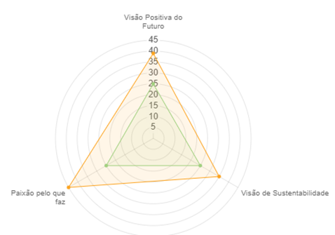

Nossa autoria eZAPe! / IAMAR 2023

Considerações finais: A cada novo desafio que aparecer no cotidiano devo melhorar, aprender e me capacitar sobre esse determinado assunto. Sabendo lidar com determinada situação e saber me adaptar para melhoria e aperfeiçoamento de um projeto ou em minha carreira profissional.

Murilo Machado Valério, jovem de 17 anos, tem como plano de vida: Consiste em ter uma boa e excelente vida financeira. Conquistar minha casa, carro, moto, ter uma família linda, melhorar a condição de vida dos meus pais, e se der certo nunca parar de agradecer à Deus.

Metas pessoais: Sempre buscar conhecimentos, nunca desistir, ter fé, foco e nunca perder a esperança porque um dia eu chego lá.

Ações que ele fará para realizar suas metas são: Sempre buscar conhecimentos, nunca desistir, ter fé, foco e nunca perder a esperança porque um dia eu chego lá.

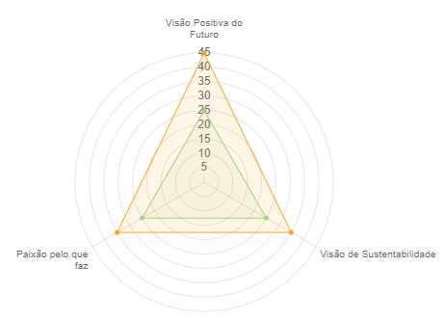A seguir o DreamShaper disponibilizou uma auto avaliação, que obteve os seguintes resultados:

Figura 2: Autoavaliação de Murilo Machado Valério

Nossa autoria eZAPe! / IAMAR 2023

Considerações finais: Manter calma, dedicação, foco, ter paixão pelo que faz, ser criativo, ter disciplina, buscar conhecimento porque conhecimento nunca e demais. E sempre se esforçar cada vez mais porque sem esforço não vamos a lugar nenhum.

Ronilson Kauan Barros da Silva, jovem de 18 anos, tem como plano de vida: Concluir o Ensino Médio e prestar a faculdade de engenharia elétrica

Metas pessoais: Concluir os estudos.

Ações que ele fará para realizar suas metas são: Me dedicar, manter o foco e estudar mais

A seguir o DreamShaper disponibilizou uma auto avaliação, que obteve os seguintes resultados:

Figura 3: Autoavaliação de Ronilson Kauan Barros

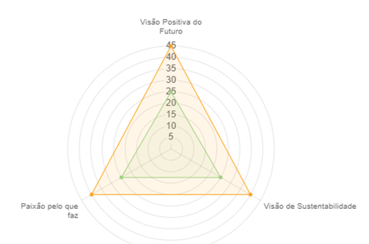

Nossa autoria eZAPe! / IAMAR 2023

Vinícius Amorieli de Oliveira, jovem de 17 anos, tem como plano de vida: Construir uma empresa de grande relevância no meio arquitetônico e visual, ter uma família debaixo dos princípios.

Metas pessoais: Concluir o projeto de TCC.

Ações que ele fará para realizar suas metas são:

A seguir o DreamShaper disponibilizou uma auto avaliação, que obteve os seguintes resultados:

Figura 4: Autoavaliação de Vinícius Amorieli de Oliveira

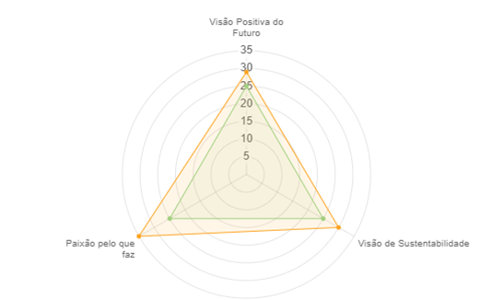

Nossa autoria eZAPe! / IAMAR 2023

Durante o processo de criação do projeto, obtivemos um grande desenvolvimento pessoal e profissional, aprendemos a lidar com etapas difíceis em conjunto, aprendemos a fazer pesquisas à fundo sem perder o foco do tema centra

**2. Empreendedorismo**

Tabela 1 – Modelo de negócios

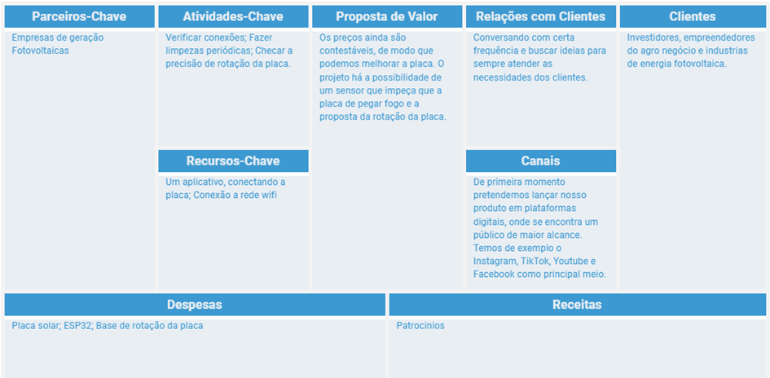

Nossa autoria eZAPe! / IAMAR 2023

Na parte de empreendedorismo, fomos ousados em pegar um produto existente e modificá-lo de forma inovadora no mercado, o que faz com que tenha um certo destaque dos demais CarPort´s e consequentemente seja o mais procurado para compra.

Figura 5: Segmentos

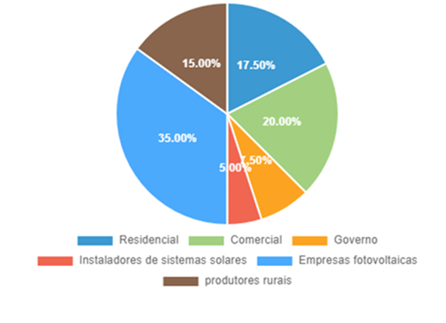

Nossa autoria eZAPe! / IAMAR 2023

Tabela 2 - Despesas

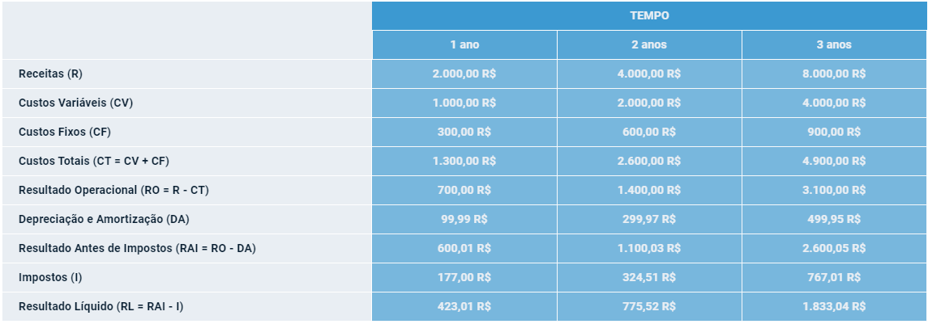

Nossa autoria eZAPe! / IAMAR 2023

Com grande satisfação, chegamos à criação de uma identidade visual para a EletronicLab. Neste processo, escolhemos cuidadosamente as cores que melhor representam a essência da marca: Azul (#005d7c) e Verde (#03948e). Essa seleção de cores não apenas transmite um ar de sofisticação e vitalidade, mas também reflete a abordagem moderna e inovadora que a EletronicLab criou.

Figura 6: Logo da EletronicLab



Créditos: Autoria (Kauan, Ronilson e Amorieli, Vinicius)

Além disso, nosso trabalho não estaria completo sem a inclusão do slogan "Conectando o futuro ao agora". Este slogan captura perfeitamente a visão da EletronicLab de estar na vanguarda da tecnologia e proporcionar soluções que impulsionam nossos clientes em direção a um futuro brilhante e conectado.

**3. Metodologia**

Tipo de Pesquisa:

O projeto utilizará uma abordagem de pesquisa experimental e de implementação via Google Forms. Faremos a construção de um protótipo de Carport solar retrátil e a coleta de dados práticos para avaliar seu desempenho.

Coleta de Dados:

Para localizar a posição solar, será utilizado uma programação no IDE Arduino, usando os conhecimentos que temos sobre as estações do ano, fusos horários e demais fatores que influenciam diretamente na posição solar ao longo do dia.

A placa irá captar a luz solar e através do monitor serial do IDE Arduino nos informará o valor da tensão que foi captada, após captar estes dados, serão enviados para o ThingSpeak, que montará um gráfico e informará ao cliente a eficiência de sua placa.

A movimentação do CarPort será feita de forma automática, movidos por servo motores.

Instrumentos e Equipamentos:

- Placa solar de 5V.

- Estrutura metálica.

- 1 Servo motor elétrico para movimentação da placa.

Procedimentos:

- Construção do protótipo do CarPort solar retrátil.

- Instalação do servo motores no CarPort.

- Instalação da placa solar em cima do servo motor.

- Programação do ESP 32 para localizar a posição do sol.

- Coleta de dados durante diferentes momentos do dia e em diferentes condições climáticas.

- Análise dos dados coletados para avaliar a eficácia do rastreamento solar.

Amostra:

O projeto utilizará um único protótipo de CarPort solar retrátil para testes e coleta de dados. Os testes serão realizados em diferentes momentos do dia e em diversas condições de luz solar.

Análise de Dados:

Os dados coletados serão analisados e comparados com dados de um CarPort fixo.

A eficiência do sistema de rastreamento será avaliada com base na quantidade de energia gerada em diferentes momentos do dia e com um Carport imóvel.

Cronograma:

- Fase de Construção e Montagem do Protótipo: 31/05/23

- Coleta de Dados e Testes: 13/09/2023

- Análise de Dados: 20/09/2023

**4. Fundamentação Teórica:**

**Introdução à Energia Solar:** A energia solar é uma fonte de energia renovável amplamente explorada devido à sua abundância e sustentabilidade (Achilles – 2023). Os sistemas fotovoltaicos convertem a luz solar em eletricidade por meio de células solares, e sua eficiência depende da quantidade de luz solar recebida. A eletrônica desempenha um papel fundamental nos sistemas fotovoltaicos, garantindo a eficiência da conversão de energia solar em eletricidade. Quando se trata de CarPort’s solares, a eletrônica desempenha um papel vital no rastreamento solar, no controle dos painéis e na gestão da energia gerada.

**Rastreamento Solar:** O rastreamento solar é uma técnica que otimiza a captação de energia solar, ajustando continuamente a posição dos painéis solares para acompanhar o movimento rente ao sol ao longo do dia. Isso melhorou a eficiência dos painéis, “aumentando” a quantidade de energia gerada.

**CarPort solar:** Um CarPort solar é uma estrutura que integra painéis solares em sua cobertura, fornecendo energia e também proteção para veículos estacionados. Projetado com rastreamento solar, o CarPort pode ajustar automaticamente a posição dos painéis para maximizar a geração de energia.

**Benefícios do Rastreamento Solar em CarPort’s:** A implementação do rastreamento solar em CarPort’s oferece diversas vantagens. Isso inclui o aumento da eficiência energética ao longo do dia, reduzindo a necessidade de espaço para instalação de painéis, além de contribuir para a sustentabilidade ambiental.

**Viabilidade e Implementação:** Uma fundamentação teórica deve explorar as soluções técnicas e econômicas, de uma garagem solar retrátil. Isso pode envolver análises de custo-benefício, considerações de manutenção e o impacto da localização geográfica na geração de energia.

**Impacto Ambiental e Sustentabilidade:** O projeto de retrátil solar de garagem deve ser avaliado quanto ao seu impacto ambiental e contribuição para a sustentabilidade, destacando como ele pode reduzir as emissões de CO2 e promover a adoção de energias limpas.

**ESP32 Dev Module**

Figura 7: ESP32

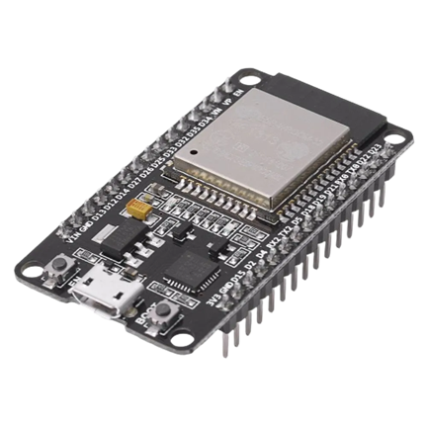

Créditos: Espressif Systems

O módulo ESP32 Dev Module é uma plataforma de desenvolvimento altamente versátil e potente, baseada no chip ESP32 da Espressif Systems. Ele oferece uma ampla gama de recursos e especificações para facilitar o desenvolvimento de projetos com IoT (Internet das Coisas) e aplicações embarcadas avançadas. O ESP32 Dev Module possui um processador dual-core Tensílica LX6, conectividade Wi-Fi 802.11 b/g/n, Bluetooth 4.2 BLE, uma ampla variedade de interfaces de E/S, incluindo GPIO, SPI, I2C, UART, e suporte para câmera, microfone e alto-falante. Além disso, ele é compatível com Arduino IDE, MicroPython e outros ambientes de desenvolvimento, tornando-o uma escolha popular para projetos IoT e eletrônicos. Com seu tamanho compacto e poder de processamento, o ESP32 Dev Module é uma opção atraente para desenvolvedores que buscam criar dispositivos conectados à internet e aplicações embarcadas de alto desempenho (ChatGPT-2023).

Figura 8: ESP32 DEV MODULE

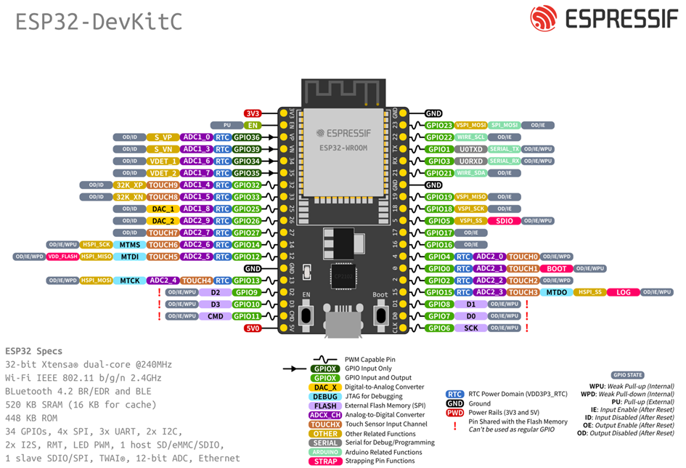

Créditos: Espressif Systems

O ESP32 Dev Module é baseado no chip ESP32 da Espressif Systems, que é conhecido por sua capacidade de conectar dispositivos à Internet e executar tarefas de processamento de dados de forma eficiente. A pinagem do ESP32 Dev Module é composta por uma variedade de pinos que podem ser usados para várias finalidades, incluindo E/S digitais, E/S analógicas, comunicação serial, controle de energia e muito mais.

**Alimentação**

**VIN (Voltage IN):** Este pino permite que você forneça uma tensão de entrada entre 5V e 12V para alimentar o módulo. É importante respeitar os limites de tensão especificados na documentação.

**3V3:** Este pino fornece uma saída regulada de 3.3V, que é a tensão de alimentação principal para a lógica interna do ESP32.

**GND (Ground):** Este é o terra comum, usado como referência para todas as tensões.

**Comunicação Série**

**TX0 e RX0:** Esses pinos são usados para comunicação serial UART. TX0 envia dados (Transmit) e RX0 recebe dados (Receive).

**Comunicação SPI e I2C:** O ESP32 suporta comunicação SPI (Serial Peripheral Interface) e I2C (Inter-Integrated Circuit). Os pinos relevantes, como SCK, MISO, MOSI, SDA, SCL, são usados para conectar dispositivos periféricos como sensores, displays, EEPROMs, entre outros.

**GPIO (Entrada/Saída Geral):** Os pinos GPIO são usados para conectar uma variedade de dispositivos, como sensores, LEDs, botões, etc. Eles podem ser configurados como entradas ou saídas digitais e são fundamentais para a interação com o ambiente.

**Pinos de Controle**

**EN (Enable):** Este pino é usado para habilitar ou desabilitar o módulo ESP32.

**BOOT:** O pino BOOT é usado para definir o modo de inicialização do ESP32, como o modo de programação.

**PWM (Modulação por Largura de Pulso):** O ESP32 possui vários pinos que suportam saídas PWM. Isso permite controlar a intensidade luminosa de LEDs, a posição de servo motores e outras aplicações onde a modulação por largura de pulso é necessária.

**Entradas Analógicas:** Alguns pinos no ESP32 suportam entradas analógicas. Isso permite medir tensões analógicas, tornando-os adequados para sensores que geram sinais analógicos.

**Antenas Wi-Fi e Bluetooth:** O ESP32 suporta comunicação Wi-Fi e Bluetooth. Os pinos dedicados para antenas são usados para conectar antenas externas para melhorar o desempenho de comunicação.

**DAC (Conversor Analógico-Digital):** Os pinos DAC permitem que você gere sinais analógicos. Isso é útil para produzir áudio, controle de volume, ou qualquer aplicação onde sinais analógicos sejam necessários.

**Alimentação USB:** Estes pinos são usados para alimentar o módulo via USB. São comuns em projetos onde a alimentação é fornecida por meio de uma porta USB.

**Botões de Controle:** Botões de reset e de upload de firmware são encontrados na placa e são usados para reiniciar o dispositivo ou entrar em modo de programação.

Cada um desses grupos de pinos desempenha um papel crucial no funcionamento do ESP32 Dev Module e permite a conexão de diferentes periféricos e dispositivos para realizar uma ampla variedade de tarefas em projetos de IoT, eletrônica embarcada e automação. Portanto, entender a função de cada pino é fundamental ao desenvolver aplicações com esta placa. (ChatGTP-2023)

**Arduino UNO**

Figura 9: Placa Arduino Uno

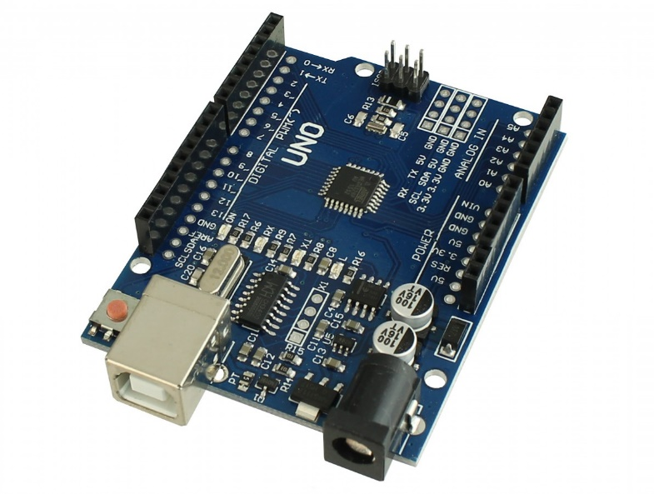

Créditos: USINAINFO

O Arduino UNO é uma placa de desenvolvimento de hardware de código aberto amplamente utilizada para prototipagem e criação de projetos eletrônicos. Ele é baseado em um microcontrolador ATmega328P da Atmel (agora parte da Microchip Technology) e é projetado para ser uma plataforma acessível e versátil para entusiastas, estudantes e profissionais que desejam criar dispositivos interativos e automatizados.

O Arduino UNO é programado usando a linguagem de programação C/C++ e a IDE (Ambiente de Desenvolvimento Integrado) do Arduino. Os desenvolvedores escrevem código para controlar os dispositivos conectados aos pinos do Arduino, permitindo a interação com sensores, motores, displays, e muito mais. Uma das principais vantagens do Arduino UNO é a comunidade ativa de desenvolvedores que compartilham projetos, bibliotecas e recursos online. Isso torna mais fácil para iniciantes e profissionais criar uma ampla variedade de aplicações, desde projetos simples até sistemas mais complexos.

Figura 10: Chipset Arduino UNO

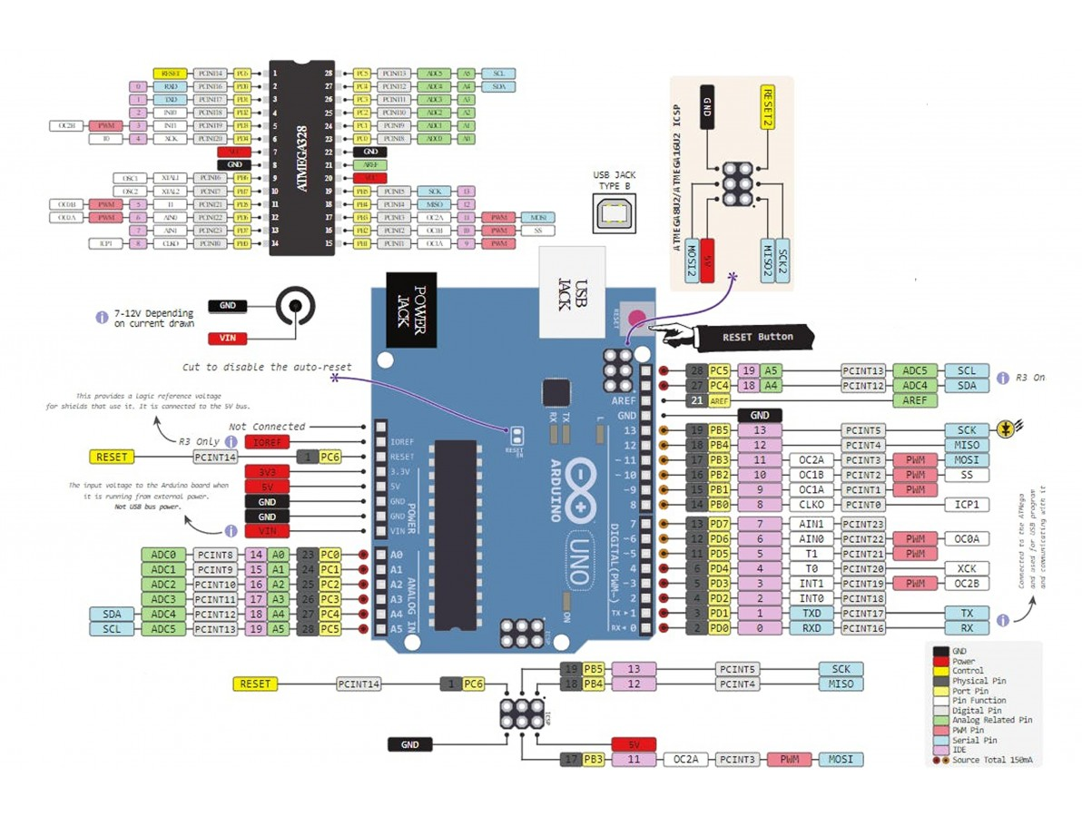

Créditos: UsinaInfo

A estrutura do Arduino UNO é a base sólida sobre a qual muitos entusiastas da eletrônica e programadores constroem uma ampla variedade de projetos. Este microcontrolador de código aberto é amplamente conhecido por sua simplicidade e versatilidade, oferecendo uma plataforma acessível e de fácil utilização para o desenvolvimento de dispositivos eletrônicos interativos. A estrutura do Arduino UNO é composta por vários componentes-chave que desempenham papéis fundamentais na operação do dispositivo, permitindo que os criadores programem, conectem sensores, atuadores e interfaces, e transformem suas ideias em realidade. Nesta introdução, exploraremos os principais elementos da estrutura do Arduino UNO e como eles se combinam para possibilitar a criação de projetos eletrônicos personalizados e inovadores.

**Pinagem**

Figura 11: Alimentação Arduino UNO

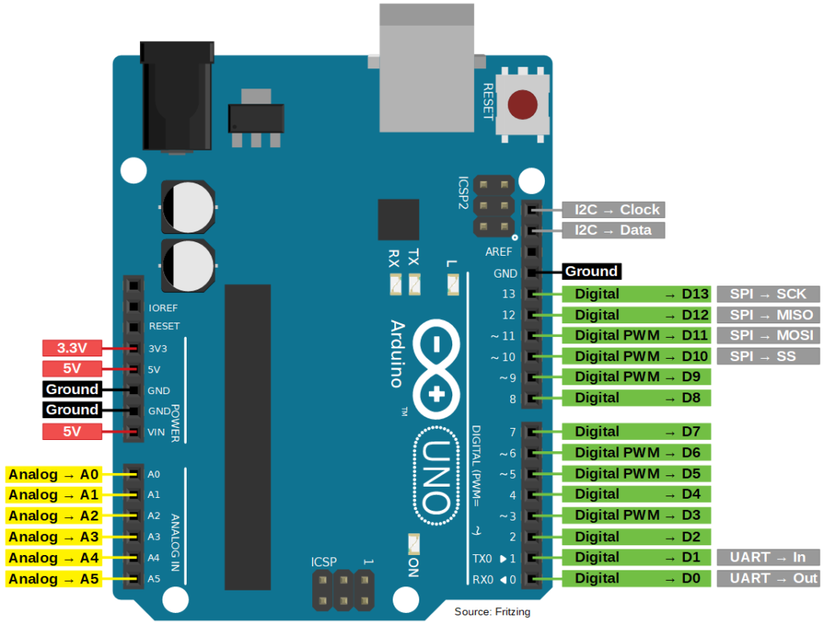

Créditos: Lobo da Robótica

**Vin:** Tensão de entrada, que pode variar de 7V a 12V. Você pode alimentar o Arduino UNO por meio deste pino.

**5V:** Tensão de saída de 5V, usada para alimentar componentes externos.

**3.3V:** Tensão de saída de 3,3V, usada para alimentar componentes externos que funcionam com essa tensão.

**GND:** Conexões de terra para a alimentação e referência para circuitos.

**Pinos Digitais:** Pinos de Entrada/Saída Digital (0 a 13): Usados para entradas e saídas digitais. Eles suportam níveis lógicos de 0V (LOW) e 5V (HIGH).

**Pinos PWM:** Esses pinos suportam saída PWM (modulação por largura de pulso) para controlar a intensidade de dispositivos como LEDs ou motores.

**Pinos de Interrupção (2 e 3):** Usados para interrupções externas.

**Pinos Analógicos:** Pinos de Entrada Analógica (A0 a A5): Usados para ler sinais analógicos, com uma resolução de 10 bits.

**Porta Serial: TX e RX:** Usados para comunicação serial. Você pode usá-los para se comunicar com um computador ou outros dispositivos**.**

**Botão de Reset:** O botão de reset permite reiniciar o programa em execução no Arduino.

**Placa Solar CNC112x84-6**

Figura 12: Placa Solar 5v

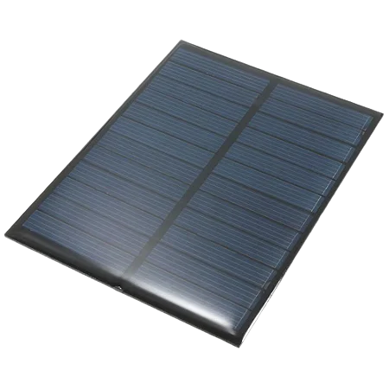

Créditos: BitMaker

O mini painel placa solar fotovoltaica 5V 1W têm como função captar a energia luminosa, proveniente da luz do sol, e transformá-la em energia elétrica com grande eficiência. Ideal para ser utilizado em projetos eletrônicos como carregador de baterias, brinquedos, robôs, iluminação, projetos escolares e alimentação de protótipos onde se deseja a geração e utilização de energia limpa e renovável. O mini painel solar pode ser ligado em série ou em paralelo com outros painéis para gerar uma tensão ou corrente maior. A placa possui uma camada de resina que permite ser exposta à chuva sem danificar as células. (Bitmaker – 2023)

**Resistor 10k ohms**

Figura 13: Resistor de 10K ohms

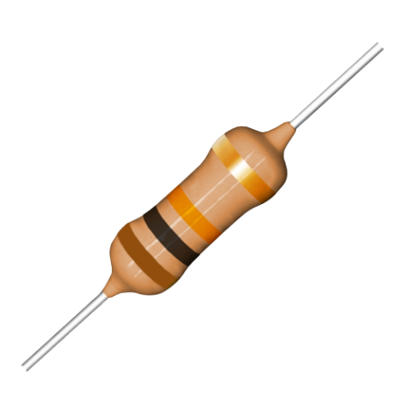

Créditos: Curto Circuito

Um resistor de 4,7 kΩ, muitas vezes representado como "4K7", é um componente eletrônico amplamente utilizado em eletrônica e engenharia elétrica. Este resistor tem uma resistência elétrica de 4,7 mil ohms (ou 4,7 quilohms), e sua função principal é limitar ou controlar o fluxo de corrente elétrica em um circuito.

**Valor de Resistência:** Como mencionado, o valor nominal deste resistor é de 4,7 kΩ, o que significa que ele impõe uma resistência de 4.700 ohms à passagem de corrente elétrica. A letra "k" representa o prefixo "kilo", que denota um fator de mil. Portanto, 4,7 kΩ equivale a 4.700 ohms.

**Tolerância:** Os resistores têm uma tolerância que indica a variação permitida em relação ao valor nominal. Os resistores de filme de carbono, comumente encontrados, geralmente têm uma tolerância de 5% ou 1%, o que significa que o valor real da resistência pode variar em até 5% ou 1% em relação ao valor nominal.

**Potência Nominal:** A potência nominal de um resistor 4,7 kΩ pode variar dependendo do tamanho físico do componente. Resistores maiores geralmente podem dissipar mais calor e têm uma potência nominal maior. Os resistores menores, como os de 1/4 de watt, são comuns para aplicações de baixa potência

**Aplicações:** Os resistores de 4,7 kΩ são usados em uma variedade de aplicações eletrônicas, como divisores de tensão, limitadores de corrente, filtros de sinal, polarização de transistores e muito mais. Eles desempenham um papel fundamental no ajuste de níveis de tensão e corrente em circuitos eletrônicos.

**Identificação de Cores:** Para identificar o valor de um resistor 4,7 kΩ, você pode observar suas faixas coloridas. As faixas de cores em resistores de filme de carbono indicam o valor da resistência e a tolerância. Você pode encontrar ferramentas online ou tabelas de cores para decifrar o código de cores dos resistores.

**Combinações:** Em muitos casos, resistores de 4,7 kΩ são combinados em série ou paralelo com outros resistores para alcançar valores de resistência específicos necessários para uma aplicação particular.

Os resistores são componentes essenciais na eletrônica, e o resistor de 4,7 kΩ é apenas um exemplo das muitas variedades disponíveis. Eles desempenham um papel crítico na criação de circuitos eletrônicos funcionais e confiáveis, ajudando a controlar e direcionar o fluxo de corrente elétrica de maneira precisa e previsível.

**Sensor Fotoresistor (LDR)**

Figura 14: Sensor fotoresistor LDR

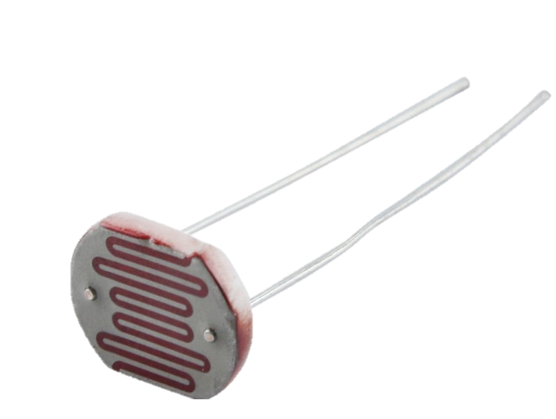

Créditos: UsinaInfo

O **LDR 10mm**(Light Dependant [Resistor](https://www.usinainfo.com.br/resistores-450)) é um componente eletrônico do tipo resistor variável, ou seja, é um resistor cuja resistência varia de acordo com a intensidade da luz que o mesmo recebe, podendo ser utilizado como sensor de luminosidade.

Na prática, ele converte a luminosidade em valor de resistência, quanto maior a luminosidade menor a resistência e quanto menor a luminosidade, maior a resistência. Extremamente funcional, o LDR pode ser encontrado nos mais diversificados artigos de consumo, como, por exemplo, nas câmeras, alarmes de segurança, iluminação residencial ou até mesmo iluminação pública.

Em projetos eletrônicos, com muita frequência, o LDR 10mm é utilizado para automação residencial, já que em conjunto com plataformas micro controladoras (por exemplo, [Arduino](https://www.usinainfo.com.br/arduino-74)) pode servir para diferentes funcionalidades.

Por meio do Arduino, ele informa sobre a presença ou não de luz, de modo que a plataforma tome as mais diferentes atitudes, entre elas, acender ou apagar lâmpadas, fechar cortinas quando existir a presença de iluminação solar, etc. Enfim, depende exclusivamente da criatividade do projetista.

**Servo motor**

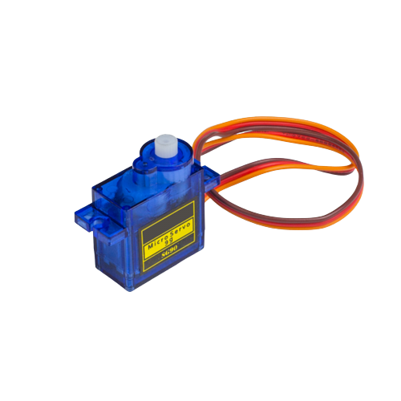

Figura 15: Servo Motor

Créditos: RoboCore

Servo Motor Tower Pro 9g é um motor muito utilizado em aplicações para robótica, nos sistemas micro controladores, como, por exemplo, Arduino, PIC e AVR. Também se faz ideal para utilização em aeromodelismo, fazendo preciso controle dos movimentos. O Micro Servo Motor 9g Tower Pro é um motor compacto, pesa apenas 9g e oferece um torque máximo de ~1.6kg, mostrando-se ideal para as mais diversas aplicações em projetos robóticos e eletrônicos em geral.

**Fonte 12v**

Figura 16: Fonte 12v

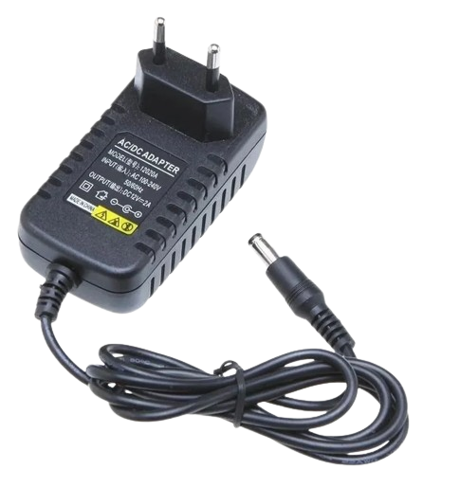

Créditos: MB Utilidades

Fonte Chaveada Estabilizadora 2a 12v é indicada para uso de fita LED, cftv ou qualquer outro aparelho que utilize até 12v 2a. Compacta e fácil de instalar

CARACTERÍSTICAS

- Alimentação: Bivolt Automático FULL RANGE 100 a 240 Volts AC

- Saída: 12 Volts DC com PLUG P4 de 5,5 mm x 2,1 mm

- Corrente Máxima: 2 Amper

- Potência Máxima: 12 V

- Polaridade: Positiva no Centro do PLUG

- Proteção contra curto circuito e sobrecarga na saída

- Proteção contra sobre temperatura (aquecimento)

- Frequência de operação de 47 a 64 Hz

- Saída de tensão totalmente estabilizada

- Filtros EMI e EFI

**5. Dados das Pesquisas:** O Portal Solar informa que nos últimos anos a procura por instalações fotovoltaicas cresceram exponencialmente, sendo a segunda principal fonte do país, com mais de 24 GW, respondendo por mais de 11% da matriz elétrica brasileira, essa potência é dividida em 7.6 GW de geração centralizada, segmento composto por grandes usinas, e 16,4 GW de geração distribuída, formada por sistemas residenciais e comerciais de menor porte, conforme dados da Associação Brasileira de Energia Solar Fotovoltaica ( ANEEL – Absolar - 2023). Usamos desses dados para implementar no CarPort placas solares com sensores que monitoram todo o rendimento da placa durante o dia de forma gratuita por meio das tecnologias do IoT, enviaremos as informações para a nuvem e lá será disponibilizada aos nossos clientes, uma vantagem sobre as demais empresas, já que segundo nossas pesquisas os softwares existentes no mercado atual tem um valor muita das vezes inacessível para os utilizadores desta tecnologia.

**6. Protótipo, Montagem e Testes**

**Protótipo montado**

Figura 17: Protótipo CarPort

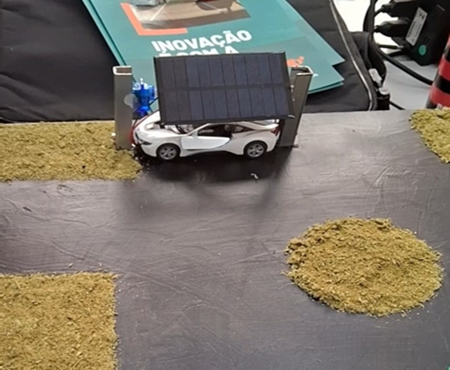

Créditos: De nossa autoria

**Montagem**

Figura 18: Protótipo ESP32

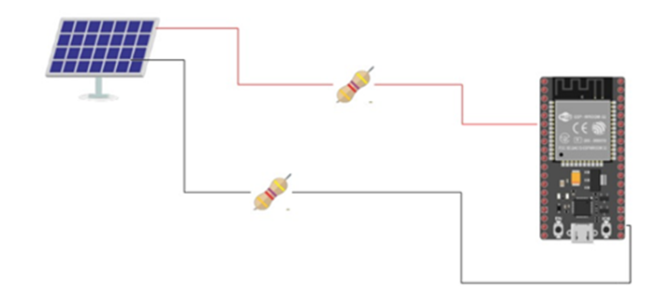

Créditos: De nossa autoria

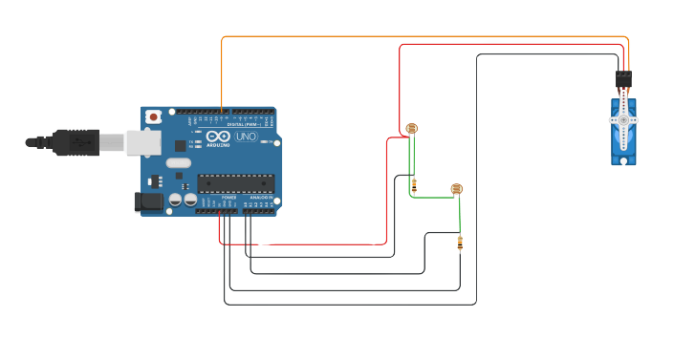Figura 19: Protótipo Arduino UNO

Créditos: De nossa autoria

Figura 20: Código Arduino Servo Motor e LDR

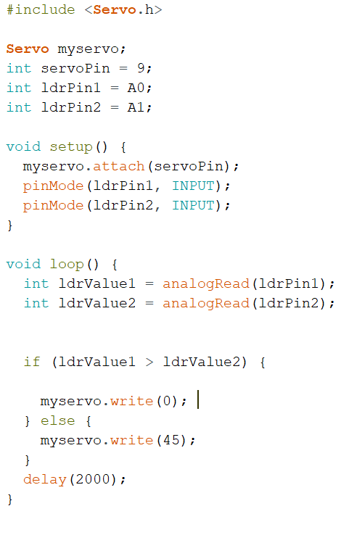

*Créditos: De nossa autoria*

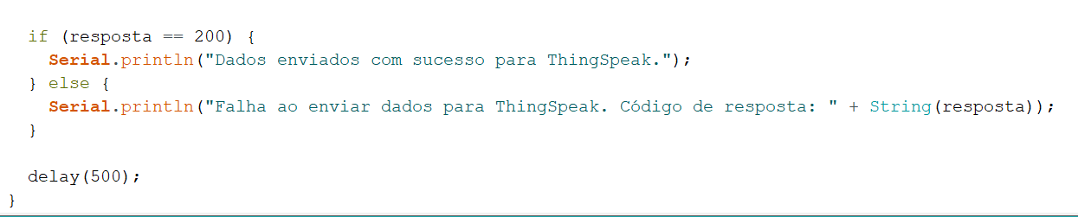Figura 21: Código tensão placa solar ESP32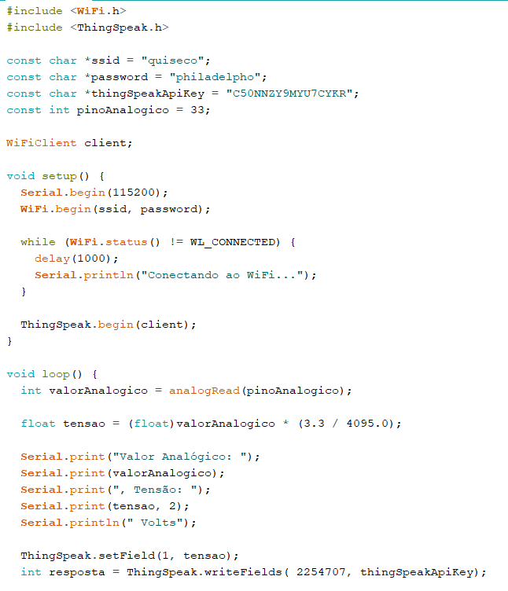

Crédito: De nossa autoria

**Fluxograma**

Figura 22: Fluxograma do projeto

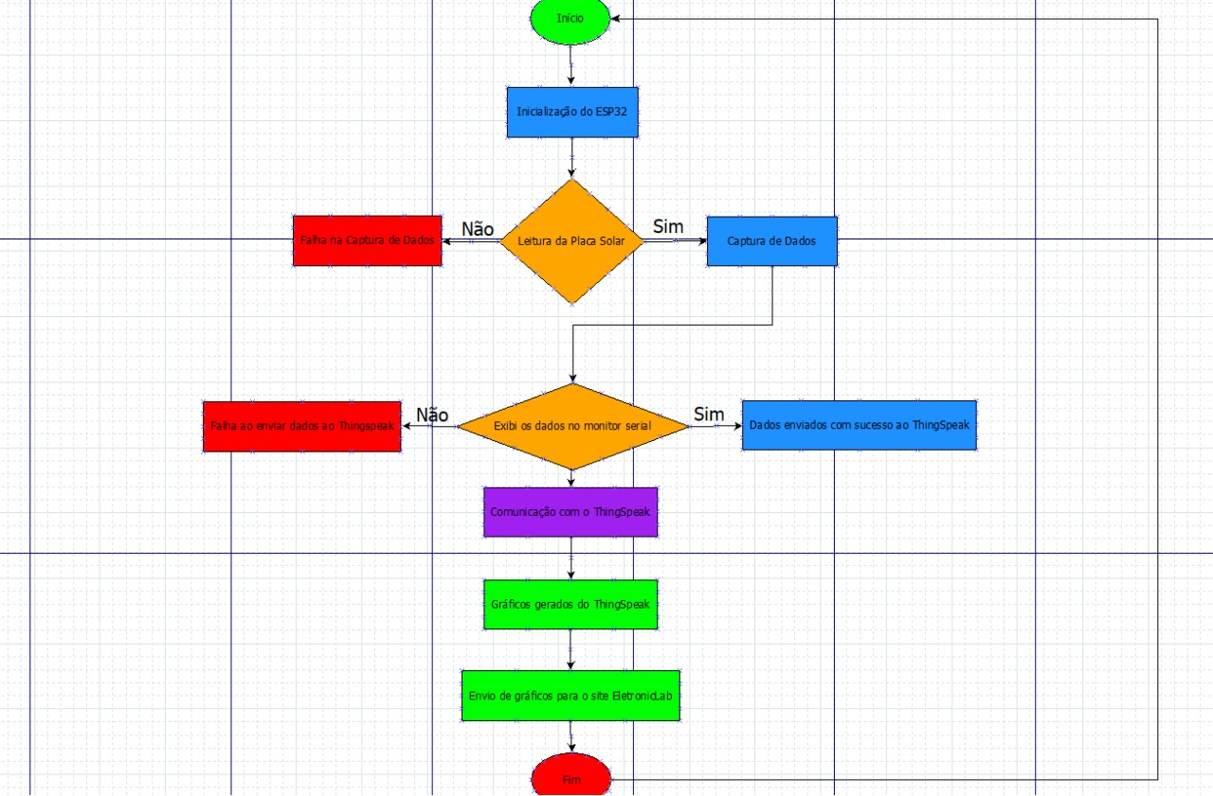

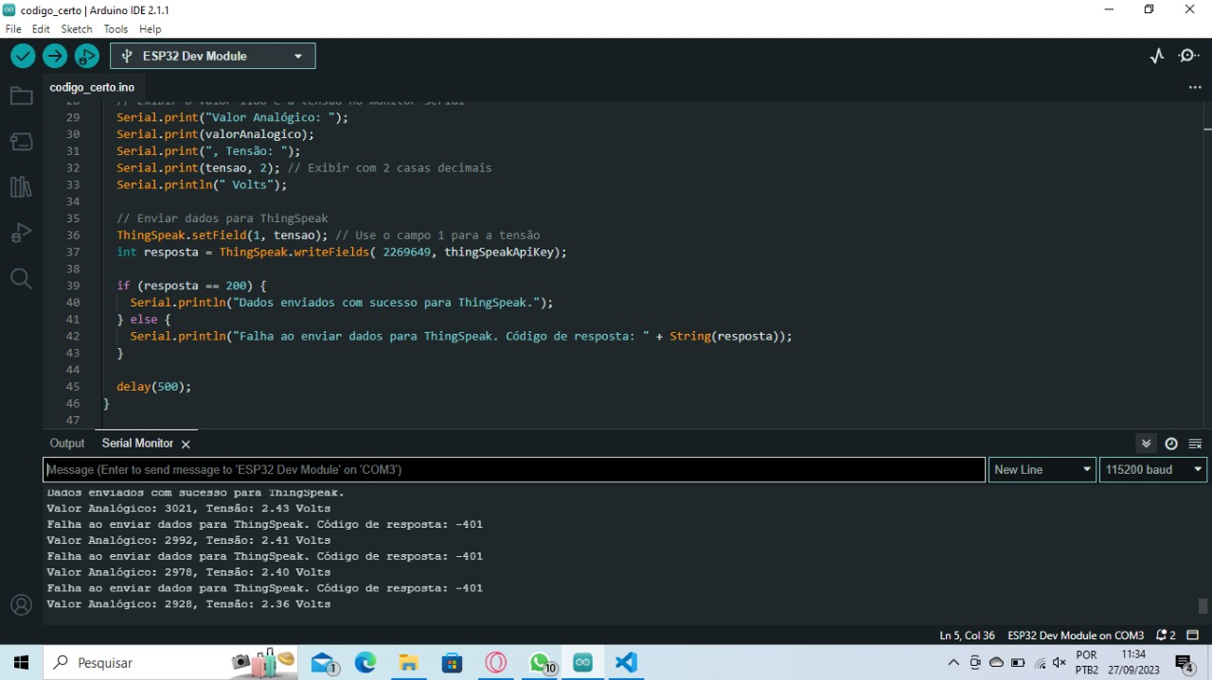**Testes**

Figura 23: Testes Placa Solar Monitor Serial

Créditos: De nossa autoria

Figura 24: Testes painel site EletronicLab

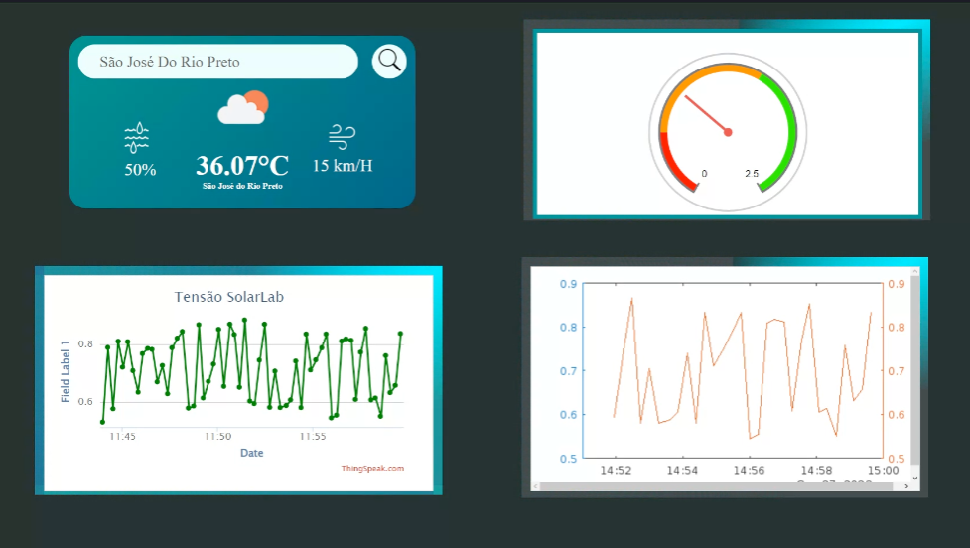

Créditos: De nossa autoria

**7. Pesquisa de Validação**

**Resultados do Formulário sobre a Placa Solar Solar Lab da EletonicLab**

Apresentamos os resultados coletados a partir de um formulário dedicado à análise e avaliação da "Placa Solar SolarLab”. Este formulário foi projetado com o intuito de coletar informações relevantes e feedback de usuários, especialistas e entusiastas no campo de energia solar. A "Placa Solar SolarLab" é um produto que tem despertado grande interesse devido às suas inovações e recursos avançados no campo da geração de energia limpa e sustentável. Neste documento, compilamos os dados e as opiniões recebidas por meio do formulário para oferecer uma visão abrangente e imparcial sobre a "Placa Solar SolarLab". Analisaremos os principais aspectos, familiaridade com energia solar, sistema de energia solar em trabalho ou residência, otimização de captação de energia solar, checagem de dados na nuvem, importância da energia limpa. Os resultados apresentados aqui são fundamentais para auxiliar potenciais consumidores, pesquisadores e profissionais na tomada de decisões informadas sobre a aquisição e utilização deste produto inovador.

Nesta seção, apresentamos informações valiosas coletadas por meio de um formulário cuidadosamente elaborado. Os gráficos e infográficos a seguir fornecem a informação “Qual é o seu nível de familiaridade com tecnologia solar?”. Na qual possui representação visual e concisa das principais descobertas e tendências identificadas na pesquisa.

Gráfico 1: Familiaridade com tecnologia solar

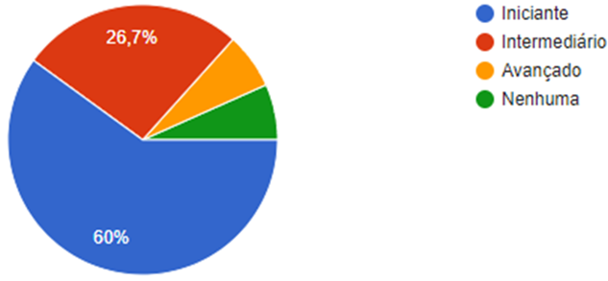

Créditos: Feito através do Forms

A informação de que 60% das pessoas são iniciantes em relação à tecnologia solar, enquanto 26,7% se consideram intermediários e apenas 7% se identificam como avançados, é bastante reveladora. Ela destaca que a maioria dos participantes da pesquisa possui um nível inicial de conhecimento e familiaridade com a tecnologia solar.

Isso pode indicar uma grande oportunidade de educação e conscientização sobre energia solar, especialmente se a pesquisa estiver relacionada à adoção de tecnologias solares ou ao interesse em investimentos nesse campo. É importante considerar estratégias de divulgação e programas de educação para atender às necessidades dos iniciantes e ajudá-los a compreender os benefícios e o potencial da energia solar.

Além disso, a presença de um grupo intermediário substancial (26,7%) mostra que há um interesse crescente e um nível intermediário de compreensão. Isso pode ser uma base sólida para expandir o conhecimento e incentivar a transição para soluções de energia solar.

Os 7% que se consideram avançados são um grupo menor, mas podem representar profissionais e entusiastas que já têm um profundo conhecimento e experiência no campo da energia solar. Essas pessoas podem ser recursos valiosos para consultoria e liderança em projetos relacionados à energia solar.

Nesta seção, apresentamos informações valiosas coletadas por meio de um formulário cuidadosamente elaborado. Os gráficos e infográficos a seguir fornecem a informação “Sistema de energia solar em trabalho ou residência?”. Na qual possui representação visual e concisa das principais descobertas e tendências identificadas na pesquisa.

Gráfico 2: Sistema de energia solar em trabalho ou residência

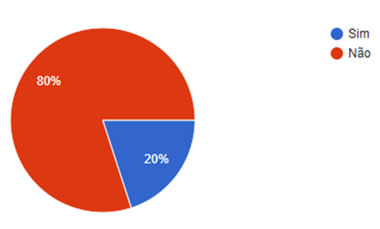

Créditos: Feito através do forms

A informação revela uma interessante distribuição entre os participantes da pesquisa. Nota-se que a grande maioria, representada por 80% dos entrevistados, respondeu negativamente, indicando que não possuem um sistema de energia solar em suas residências ou locais de trabalho.

Essa predominância de respostas negativas pode sugerir diversas interpretações. Pode indicar que a adoção de sistemas de energia solar ainda não é tão difundida entre os entrevistados, o que pode ser devido a fatores como custos iniciais, falta de conscientização ou outros obstáculos.

Por outro lado, a presença de 20% de respostas positivas indica que uma parte significativa da amostra já adotou a energia solar como fonte de energia em suas residências ou locais de trabalho. Isso pode refletir um interesse crescente na sustentabilidade ambiental, economia de energia ou incentivos governamentais para a instalação de sistemas solares.

Nesta seção, apresentamos informações valiosas coletadas por meio de um formulário cuidadosamente elaborado. Os gráficos e infográficos a seguir fornecem a informação “Otimização de captação de energia solar?”. Na qual possui representação visual e concisa das principais descobertas e tendências identificadas na pesquisa.

Gráfico 3: Otimização de captação de energia solar

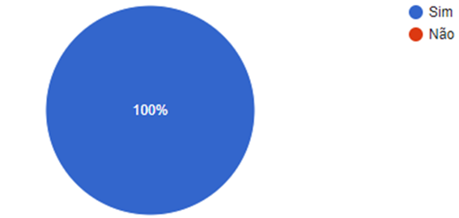

Créditos: Feito através do Forms

É bastante significativo observar que 100% das pessoas que responderam à pergunta sobre a capacidade das placas solares do CarPort de acompanhar o sol consideram essa funcionalidade interessante. Esse resultado sugere um consenso notável em relação a essa característica específica.

A capacidade de rastrear o sol para otimizar a captação de energia solar é uma característica avançada e altamente eficiente em sistemas de energia solar. Ela permite que as placas solares se ajustem continuamente para enfrentar a direção do sol ao longo do dia, aumentando assim a eficiência na geração de energia. Essa funcionalidade é particularmente valiosa, uma vez que ajuda a maximizar o rendimento energético e a aumentar a sustentabilidade dos sistemas solares.

A unanimidade das respostas "sim" indica que os entrevistados valorizam o potencial de aumentar a produção de energia solar por meio dessa tecnologia de rastreamento solar. Isso pode ser um indicativo da crescente conscientização sobre a importância da eficiência energética e da busca por soluções sustentáveis para atender às necessidades de energia. Esse alto nível de interesse também pode sugerir uma aceitação generalizada das tecnologias solares mais avançadas e seu papel na transição para fontes de energia mais limpas.

Nesta seção, apresentamos informações valiosas coletadas por meio de um formulário cuidadosamente elaborado. Os gráficos e infográficos a seguir fornecem a informação “Checagem de dados na nuvem”. Na qual possui representação visual e concisa das principais descobertas e tendências identificadas na pesquisa.

Gráfico 4: Checagem de dados na nuvem

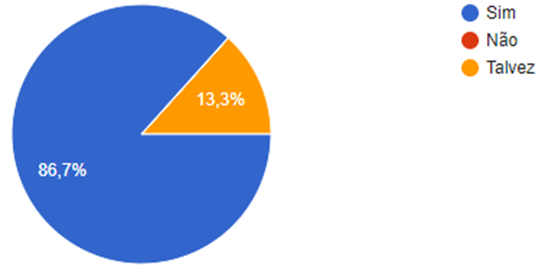

Créditos: Feito através do Forms

Os resultados desta pesquisa são notáveis e demonstram claramente a importância da capacidade de checagem de dados na nuvem oferecida pelas placas solares SoarLab. Com impressionantes 86,7% das pessoas respondendo "sim" a essa pergunta, fica evidente que a maioria dos participantes valoriza a capacidade de acessar dados de geração de energia solar remotamente.

Essa tendência sugere uma crescente conscientização e demanda por soluções tecnológicas que permitam o monitoramento e controle eficazes dos sistemas de energia solar. A possibilidade de acessar dados na nuvem oferece aos proprietários de sistemas solares a conveniência de acompanhar o desempenho de suas instalações de forma remota, o que pode ser crucial para otimizar a eficiência e identificar quaisquer problemas rapidamente.

Além disso, o fato de que 13,3% das respostas foram "talvez" também indica um interesse potencialmente crescente nessa funcionalidade, à medida que mais pessoas consideram os benefícios do monitoramento remoto de sistemas solares.

É importante destacar que nenhum dos participantes respondeu "não" a esta pergunta, o que sugere que a capacidade de checagem de dados na nuvem é considerada uma característica altamente desejável pelos envolvidos na pesquisa. Isso reforça a importância de soluções como as placas solares SolarLab que oferecem essa funcionalidade, atendendo às necessidades e expectativas dos consumidores.

Nesta seção, apresentamos informações valiosas coletadas por meio de um formulário cuidadosamente elaborado. Os gráficos e infográficos a seguir fornecem a informação “Importância da energia limpa”. Na qual possui representação visual e concisa das principais descobertas e tendências identificadas na pesquisa.

Gráfico 5: Importância da energia limpa

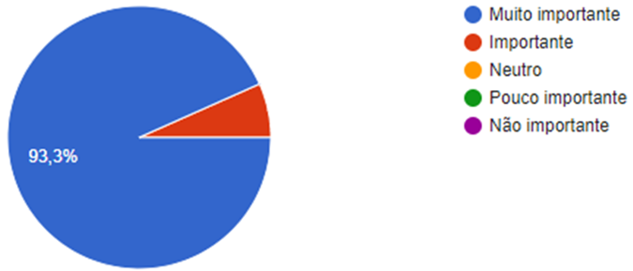

Créditos: Feito através do Forms

É notável e encorajador observar que a grande maioria dos participantes, cerca de 93,7%, avaliou a importância da energia limpa como alta ou muito alta em sua pesquisa. Esse resultado reflete uma crescente conscientização e reconhecimento da necessidade de adotar fontes de energia mais limpas e sustentáveis para preservar nosso planeta e combater as mudanças climáticas. Apenas 6,7% dos participantes consideraram a importância da energia limpa como baixa ou muito baixa, e essa minoria pode representar um ponto de partida para dialogar e educar sobre os benefícios e a urgência de adotar práticas de energia mais sustentáveis.

Esses números sugerem que a conscientização pública sobre a importância da energia limpa está aumentando, e há uma base sólida de apoio para a transição para fontes de energia mais verdes.

Nesta seção, apresentamos informações valiosas coletadas por meio de um formulário cuidadosamente elaborado. Os gráficos e infográficos a seguir fornecem a informação “Importância da energia limpa”. Na qual possui representação visual e concisa das principais descobertas e tendências identificadas na pesquisa.

**8. Resultados e Discussões**

O projeto SolarLab da Eletroniclab representa um avanço notável na área de tecnologia solar e sustentabilidade. Esta iniciativa, que inclui a criação de uma placa solar rotativa que se ajusta à posição do sol, tem um propósito duplo: gerar energia limpa e proteger os veículos estacionados em áreas de estacionamento.

Os resultados deste projeto são muito promissores e superaram nossas expectativas iniciais. Ao combinar a eficiência dos painéis solares com a capacidade de rastreamento solar, conseguimos otimizar significativamente a geração de energia a partir da luz solar disponível. Isso não apenas contribui para a redução das emissões de carbono, mas também resulta em uma geração de energia mais eficaz e constante ao longo do dia.

A capacidade de proteger os veículos estacionados é um benefício adicional que torna essa tecnologia ainda mais atraente. O movimento rotativo das placas solares garante que os carros permaneçam à sombra, reduzindo a exposição aos raios solares diretos e, portanto, o superaquecimento do interior dos veículos. Isso não só aumenta o conforto dos motoristas e passageiros, mas também contribui para a preservação dos veículos ao longo do tempo.

No entanto, apesar dos resultados positivos já alcançados, reconhecemos que há espaço para melhorias e aprimoramentos adicionais. A eficiência energética pode ser aprimorada ainda mais, tornando o sistema ainda mais sustentável e rentável a longo prazo. Além disso, consideramos a possibilidade de integrar tecnologias de armazenamento de energia para garantir um suprimento contínuo de eletricidade, mesmo durante períodos de baixa exposição solar.

O projeto representa um passo importante em direção a um futuro mais sustentável e com maior eficiência energética. Com a dedicação contínua à inovação e ao aprimoramento, estamos confiantes de que podemos contribuir ainda mais para a adoção generalizada de fontes de energia limpa e para o bem-estar da sociedade. Continuaremos a trabalhar incansavelmente para melhorar e expandir essa tecnologia e seus benefícios.

**III. CONSIDERAÇÕES FINAIS**

O projeto ostentou resultados favoráveis, conforme previsto, e alcançou um desempenho notável em diversas localidades e intervalos de tempo. Ao chegarmos ao fim deste projeto de Carport com placa solar, é gratificante observar o progresso alcançado e as oportunidades de aprimoramento que se apresentam. Este empreendimento não apenas visa fornecer uma solução de estacionamento coberto, mas também integra a energia solar para promover a sustentabilidade e a eficiência energética. Com isso em mente, é fundamental que aqueles que desejam dar continuidade a este projeto considerem algumas melhorias e inovações potenciais para maximizar seu potencial.

1. Movimento Sazonal da Placa Solar:

Uma das principais áreas de melhoria que podem ser exploradas é a implementação de um sistema que permita o movimento sazonal da placa solar. As estações do ano afetam diretamente a trajetória do sol e a quantidade de energia que pode ser capturada. Portanto, a adaptação da inclinação e orientação da placa solar de acordo com a posição do sol ao longo do ano pode aumentar significativamente a eficiência do sistema. Isso exigirá sensores solares e mecanismos de ajuste automático que podem ser controlados com precisão.

2. Aplicativo de Controle da Placa Solar:

Outra área de aprimoramento é o desenvolvimento de um aplicativo dedicado para controle e monitoramento da placa solar. Esse aplicativo pode permitir que os usuários monitorem em tempo real a produção de energia, ajustem a inclinação e a orientação da placa solar de forma manual ou automática, e recebam informações sobre o desempenho do sistema. Além disso, um aplicativo pode ser usado para rastrear os ganhos econômicos da produção de energia, como economia na conta de energia elétrica ou até mesmo a venda de energia excedente para a rede elétrica.

3. Armazenamento de Energia:

Considerar a inclusão de um sistema de armazenamento de energia, como baterias, é outra melhoria a ser explorada. Isso permitirá que a energia solar gerada durante o dia seja armazenada e usada durante a noite ou em momentos de baixa produção de energia solar. Isso tornaria o sistema mais autossuficiente e reduziria a dependência da rede elétrica convencional.

4. Sustentabilidade e Materiais:

Ao dar continuidade a este projeto, é importante focar na sustentabilidade dos materiais utilizados. A seleção de materiais recicláveis e de baixo impacto ambiental é crucial para reduzir a pegada de carbono do projeto.

5. Integração com Veículos Elétricos:

Aproveitar a infraestrutura existente para permitir a recarga de veículos elétricos também é uma oportunidade interessante. Isso tornaria o Carport um ponto de carregamento para veículos elétricos, contribuindo para a transição para uma mobilidade mais sustentável.

6. Escalabilidade:

Finalmente, é fundamental projetar o Carport de forma escalável, permitindo que mais painéis solares sejam adicionados no futuro, à medida que as necessidades energéticas dos usuários aumentem.

Nossos esforços iniciais abriram as portas para um projeto empolgante e altamente benéfico em termos de sustentabilidade e eficiência energética. As melhorias propostas acima não apenas aumentarão a eficiência, mas também a viabilidade econômica do projeto. Com a contínua inovação e dedicação à causa da energia renovável, este Carport solar pode se tornar uma parte fundamental da infraestrutura energética do futuro. Portanto, encorajamos qualquer pessoa interessada a levar adiante esse projeto e a transformá-lo em uma realidade ainda mais sustentável e eficiente.

**CarPort -<título em inglês>**

**Abstract:**

Our undergraduate thesis project, developed by the EletronicLab team, represents an innovative approach in the field of parking facilities, with a special focus on supermarkets. We introduce a Carport concept that goes beyond the conventional, centered around energy efficiency through the integration of advanced technologies.

The core of our project lies in a differentiated solar panel, equipped with a solar tracking system. This unique feature allows the solar panel to follow the sun's movement, maximizing solar energy capture throughout the day. This distinctive characteristic places our Carport on a higher level in terms of energy efficiency, significantly setting it apart from traditional solutions.

For the implementation of electronics and IoT (Internet of Things) technology, we chose to use the ESP32 and Arduino UNO. The ESP32 plays a crucial role in capturing solar light, establishing effective communication with the cloud through the ThingSpeak platform. The collected data is automatically displayed on our website, an in-house development that reflects our commitment to system autonomy and customization.

The Arduino UNO, in conjunction with a Light Dependent Resistor (LDR) sensor, plays a crucial role in orienting the solar panel. The LDR sensor detects the presence of sunlight in different areas of the panel, sending corresponding signals to the Arduino UNO. This, in turn, activates a servo motor to adjust the position of the solar panel according to the instructions received from the sensor, optimizing solar light capture.

Our holistic approach, integrating hardware and software synergistically, aims not only to improve energy efficiency but also to provide an intelligent and sustainable solution for parking facilities, especially in environments like supermarkets. We are excited about the results achieved and believe that our contribution will pave the way for new advancements in this ever-evolving field.

**Keywords:**

Arduino UNO, energy efficiency, sustainable, Internet of Things, sun's movement, ESP32, Light Dependent Resistor.

**Referências Bibliográficas**

Achilles, **Energias renováveis e sustentabilidade como conceitos estratégicos.** Disponível em: <https://www.achilles.com/pt-br/industry-insights/energias-renovaveis-e-sustentabilidade-como-conceitos-estrategicos/#:~:text=O%20conceito%20de%20energia%20renov%C3%A1vel,uso%20cresceu%20no%20mundo%20todo> Acesso em 21 set. 2023.

CarPort. **Modelo CarPort**  Disponível em: [https://www.tessa.eng.br](https://www.tessa.eng.br/). Acesso em 01 set. 2023

IRENA. **Capacidade global fotovoltaica nas últimas décadas**. Disponível em [https://www.irena.org](https://www.irena.org/). Acesso em 01 set. 2023

Ministério da educação (GOV), **Quais são as consequências da superexploração dos recursos naturais?** Disponível em: Publicado em 04/11/2021 10h19 <https://www.gov.br/fundaj/pt-br/destaques/observa-fundaj-itens/observa-fundaj/revitalizacao-de-bacias/copy_of_quais-sao-as-consequencias-da-superexploracao-dos-recursos-naturais#:~:text=CONSEQU%C3%8ANCIAS%20DA%20SUPEREXPLORA%C3%87%C3%83O%20DOS%20RECURSOS,seja%2C%20a%20extin%C3%A7%C3%A3o%20de%20esp%C3%A9cies> Acesso em 21 set. 2023.

MB Utilidades, **Fonte chaveada 12v estabilizada,** Disponível em:<https://www.mbutilidades.com.br/fonte-12v-2a-estabilizada-chaveada-bivolt-cftv-fita-led> Acesso em 21 nov.2023.

Portal Solar, **Criação da placa fotovoltaica**. Disponível em: [https://www.portalsolar.com.br](https://www.portalsolar.com.br/). Acesso em 01 set. 2023

Portal Solar, **informações de geração de energia solar**. Disponível em: <https://www.portalsolar.com.br/mercado-de-energia-solar-no-brasil.html>. Acesso em 18 set. 2023